西华大学建筑与土木工程学院

学生工作简报

（2021年第11期）

西华大学建筑与土木工程学院学生工作办公室编

- 党建工作
1.党员大会。11月17日，学院党务管理中心召开10、11月线上工作总结会议，涉及党员发展、西华大学第二次党代会动员部署会，共19位同志参加。11月22日，学院学生党总支组织学院16个学生党支部，300名学生党员，完成召开党员大会选举出席学校第二次党代会代表工作。
2.党务资料管理。11月25日，学院党务管理中心接收并审查德阳土木应用支部2021下半年党员发展材料，共8份。
3.党校学习。11月26日，学院党务管理中心持续推进第47期党校线上自习工作。
编辑：岳敏行
- 学生工作
1. 疫情防控。9月至今，持续统计学生新冠病毒疫苗接种情况，并继续动员学生接种新冠病毒疫苗。根据学校防疫要求，截至10月12日，学院学工办公室收取所有国庆出省学生核酸检测报告（每人2份）。
2. 资助工作。根据全国资助中心要求，将在校应征入伍服兵役退役复学学生、退役士兵学生实行国家助学金100%全覆盖。截至9月20日，学院全体辅导员进行全面摸排，共有在校应征入伍服兵役退役复学学生、退役士兵学生44名将享受此资助。
截至9月22日，学院在资助系统中完成辅导员及带班情况人数、学籍状态核对工作，为国家奖、助学金、励志奖学金做好准备。
贫困认定。9月30日前，学院所有班级完成2021-2022学年家庭经济困难认定班级小组评议工作；10月8日至11日，学院对贫困认定情况进行公示，完成四川省资助系统申请、审核工作。10月12日，学院提交贫困认定纸质材料至学校。10月18日前，完成学校评审整改内容。
“三金”。截至10月18日，学院完成所有国家助学金、励志奖学金学生评选工作。
才达助学金。截至10月11日，学院共有27名同学报名。10月14日，经过学院学工办公室评审，拟推荐一组张金会（19给排水）、刘丽（20工造）、路绍亮（20道桥），二组谢紫欣（18建筑学）、梁润（19建筑学）、黄佳欣（19建筑学）6名同学参与学校答辩。
3. 高基数据统计。截至9月28日，学院对上半年学生竞赛获奖情况进行统计，2021年上半年，学生获省级以上竞赛获奖168项；论文发表53篇；学生发表作品6项；获准专利（著作权）数2项。截至10月15日，学院共有普通本科在校共青团员人数3369人，研究生在校共青团员人数156人（不包含中共预备党员和中共党员）。
4. 奖学金评定。9月至10月中旬，根据学校工作安排，学院所有辅导员组织学生进行先进个人奖评选工作，9月底前陆续完成了班级德育测评、学院附加分、创新学分附加分的测评和录入，学生信息确认，辅导员及学院审核工作。10月上旬，完成奖学金公示、学生个人系统申请，10月10日完成辅导员及学院审核工作。此次共评定校院两级先进个人共958名（包含宜宾校区）。
优秀班集体答辩。10月11日，学院进行了优秀班集体答辩，此次共有12个班级参与答辩，经老师、学生代表打分，最后拟推荐校、院两级优秀班集体各5个。
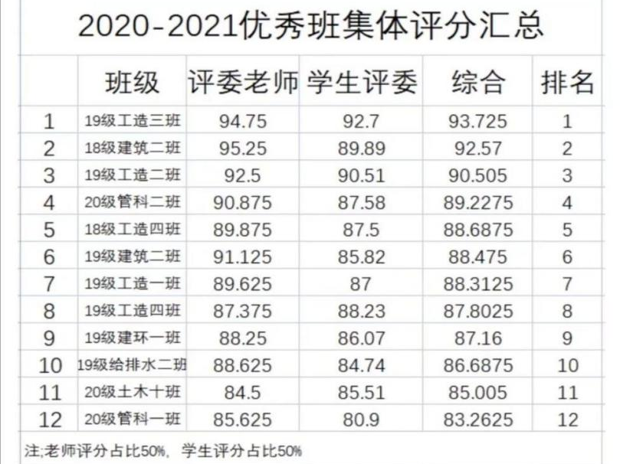
国家奖学金答辩。10月11日晚9:00，学院举行国家奖学金答辩，评委以线上评分方式进行评议。13位同学参与答辩，经评审，学院拟推荐6名同学作为国家奖学金候选人，10月20日，完成资料收集工作。
5. 学业警告。截至9月26日，学院共有7名学生进入试读情况，所有辅导员对试读情况进行了核对。10月15日下午，学院召开试读学生家长会，党委副书记兼副院长顾鸿飞参加并主持会议。
6. 主题学习。
根据学校工作安排，学院开展国家网络安全宣传周活动，截至10月17日，全院学生通过主题班会、微视频、微网文、参加学校网络安全知识讲座、新媒体宣传等方式全方位覆盖学生。
截至10月16日，学院全体辅导员组织学生通过中国大学生在线微信公众号参与网络安全知识的学习与竞答，参与人数2268人。
7. 新生工作。9月14日至28日，全体新生参与2021年军事训练。
10月13日，新生辅导员组织学生核对2022年城乡居民医疗保险购买信息。
10月15日晚，学校召开西华秋韵文艺表演活动，学院组织2021级全体新同学参与观看表演。
8. 学工例会。9月28日，10月9日、14日，学院全体专、兼职辅导员召开学工例会，就近期学校要求重点工作、贫困认定和三金工作、党务、新生、就业等工作进行了部署。
征求意见。10月12日、14日，学院组织全体辅导员对《西华大学专业技术职称评聘工作实施办法》《西华大学校内其他各类津补贴核算办法（试用）》文件进行了意见征集讨论。
9. 辅导员查课查寝查考情况通报。学院辅导员于9月20日至10月18日不定时对各专业学生上课情况进行抽查，共计旷课48人次；学院全体辅导员对各班寝室进行深入走访，查寝300余间次。详见文末附件1、附件2。
编辑：祝少丰

- 就业工作
1.就业情况初步汇总
在校院两级联动机制下，我院通过线上线下相结合招聘方式打造就业平台。截至目前，各专业就业人数如下：
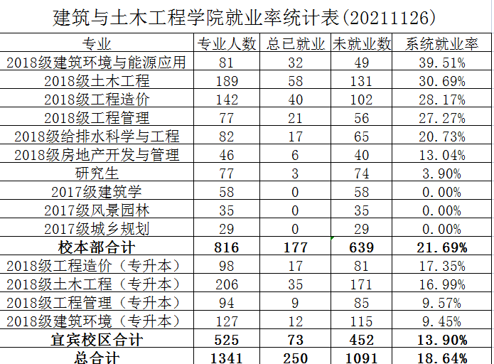
2.就业比赛。我院于11月4日中午12：00在6d211举办了2021年大学生就业能力大赛院内选拔决赛。本次大赛分为自我介绍、才艺展示和面试三个环节，决赛共12名选手参加。
11月26号，2019级工程造价学生李佳雯在西华大学就业能力大赛中获得一等奖。

编辑：李 阳
- 宣传工作
- 学院新闻。11月11日至11月24日期间，学院官方网站首页实际发稿13篇。成功推上学校新闻网共1篇。
学院官方网站发稿情况
发稿时间 | 活动名称 | 作者 | 链接
2021.11.16 | 建筑与土木工程学院2021级新生心理普测圆满结束（学校） |  | http://news.xhu.edu.cn/9b/fe/c42a171006/page.htm
2021.11.12 | 百年奋斗路，再启新征程——土木工程学生第三党支部组织学习领会党的十九届六中全会精神 |  | http://jztm.xhu.edu.cn/9b/72/c1263a170866/page.htm
2021.11.13 | 西华大学第三届建构节初赛答辩圆满结束 |  | http://jztm.xhu.edu.cn/9b/9b/c3062a170907/page.htm
2021.11.15 | 建筑与土木工程学院“百年接力，强国有我”宣讲会第一期顺利召开 |  | http://jztm.xhu.edu.cn/9b/d7/c3062a170967/page.htm
2021.11.15 | 建筑与土木工程学院“百年接力，强国有我”宣讲会第二期 |  | http://jztm.xhu.edu.cn/9b/d8/c3062a170968/page.htm
2021.11.16 | 建筑与土木工程学院2021级新生心理普测圆满结束 |  | http://jztm.xhu.edu.cn/9b/fd/c1263a171005/page.htm
2021.11.16 | 建筑与土木工程学院“百年接力，强国有我”宣讲会第三期 |  | http://jztm.xhu.edu.cn/9b/e6/c3062a170982/page.htm
2021.11.16 | 建筑与土木工程学院“百年接力，强国有我”宣讲会第四期 |  | http://jztm.xhu.edu.cn/9b/eb/c3062a170987/page.htm
2021.11.18 | 建筑与土木工程学院联合融创服务集团四川大区顺利举办第五届“融创杯”简历制作大赛初赛、复赛 |  | http://jztm.xhu.edu.cn/9c/a3/c1263a171171/page.htm
2021.11.21 | 建筑与土木工程学院协西华大学BIM扬帆学会联合举办西华讲堂之“BIM+AI，建筑业的未来正迎面而来”主题分享会 |  | http://jztm.xhu.edu.cn/9c/ea/c1263a171242/page.htm
2021.11.21 | 建筑与土木工程学院“百年接力，强国有我”宣讲会第五期 |  | http://jztm.xhu.edu.cn/9c/f6/c3062a171254/page.htm
2021.11.21 | 建筑与土木工程学院“百年接力，强国有我”宣讲会第六期 |  | http://jztm.xhu.edu.cn/9c/f7/c3062a171255/page.htm
2021.11.23 | 建筑与土木工程学院“百年接力，强国有我”宣讲会第七期 |  | http://jztm.xhu.edu.cn/9c/f7/c3062a171255/page.htm
2021.11.23 | 建筑与土木工程学院“百年接力，强国有我”宣讲会第八期 |  | http://jztm.xhu.edu.cn/9e/40/c3062a171584/page.htm

2.新媒体运营中心。11月11日至11月24日期间，学院新媒体运营中心在微信平台发稿7篇;学院官Q发布说说10篇;官方微博编辑微博6篇，转发微博0篇。
微信平台发帖情况
发稿时间 | 帖子名称 | 作者 | 链接
2021.11.11 | 木木分享|百年接力，强国有我 | 刘枝娅  徐美容  唐境 | https://mp.weixin.qq.com/s/Am40sHBS7K23U1eGqYX88g
2021.11.12 | 优秀班集体（Ⅸ）|2019级建筑环境与能源应用工程1班 | 马斌  周颖  唐境 | https://mp.weixin.qq.com/s/tx0yTOoNZ_OIrEEXF9w6Lg
2021.11.15 | 四史专栏|学习社会主义发展史，提高政治觉悟 | 胡静宇  周颖  唐境 | https://mp.weixin.qq.com/s/gdjI4dYXCtpLWeIYkClnHQ
2021.11.16 | 优秀班集体（Ⅹ)I2019级给排水科学与工程2班 | 易小雪  徐美容  唐境 | https://mp.weixin.qq.com/s/_yJXmjEFZUiABKJdnUDJsA
2021.11.20 | 疫情助力|点亮西华，为疫情助力 | 徐美容周颖  周海滨  唐境 | https://mp.weixin.qq.com/s/VQOVFzS83ZhTiougxtQ3ew
2021.11.22 | 四史专栏|周周学党史，十九届六中全会 | 周海滨  唐境 | https://mp.weixin.qq.com/s/RzQcAbi_9jIydqK3AaqdGA
2021.11.23 | 木木分享|美寝大赛优秀寝室风采展 | 胡静宇  周海滨  唐境 | https://mp.weixin.qq.com/s/teUGBgC5baTTKzo_Jtl1FA
2021.11.08 | 四史专栏|学改革开放史，传承红色基因 | 胡静宇  徐美容  唐境 | https://mp.weixin.qq.com/s/roTEMSLBsBKFB6X4yRrFVg
2021.11.09 | 119消防日|落实消防责任，防范安全风险 | 周海滨  唐境 | https://mp.weixin.qq.com/s/Hxi3SPoUIzHMd9RPbQHJcA
官方QQ发贴情况
发贴时间 | 活动简述
2021.11.12 | 【木木分享】第五届优秀学生宣讲会
2021.11.13 | 【木木分享】百年接力，强国有我！
2021.11.14 | 【木木分享】第五届优秀学生宣讲会第三四场
2021.11.16 | 【木木分享】第十次干部例会
2021.11.18 | 【木木分享】“红色书屋”红色书籍推荐比赛
2021.11.20 | 【木木分享】宣讲会第五六场
2021.11.21 | 【木木分享】宣讲会第七八场  【木木分享】第十一次干部例会  【木木分享】美寝大赛投票
2021.11.22 | 【木木聊节气】今日小雪

- 易班工作站。11月11日至11月24日期间，易班官Q累计发布说说34篇。易班发帖总计11篇，其帖子链接收集如下：
易班发贴情况
发帖日期 | 帖子标题 | 帖子链接
2021.11.11 | 【土木学院】易预告|百年接力，强国有我——第五届宣讲团成员介绍(Ⅰ) | https://s.yiban.cn/app/30378/post-detail/XJrcMDqK20rgQpp
2021.11.11 | 【土木学院】易预告|百年接力，强国有我——第五届宣讲团成员介绍（Ⅱ） | https://s.yiban.cn/app/30378/post-detail/D0oUymLdlYmaQ7M
2021.11.11 | 【土木学院】易分享|全力以赴筑牢抗疫防线——秋冬季疫情防控 | https://s.yiban.cn/app/30378/post-detail/yrwhM4GEw97dnmb
2021.11.15 | 【土木学院】四史学习|改革创新，奋发有为 | https://s.yiban.cn/app/30378/post-detail/qrDhNq0wG4B025e
2021.11.18 | 【土木学院】易分享|继续奋斗，走好新时代赶考路——十九届六中全会 | https://s.yiban.cn/app/30378/post-detail/205UaZ1WWRNKJ33
2021.11.18 | 【土木学院】易预告|时间管理与高效生活--11月易访谈 | https://s.yiban.cn/app/30378/post-detail/ol7Hmy7yZY0aMqM
2021.11.18 | 【土木学院】易总结|“易”分“易”秒合理分配，高效生活快乐常在——11月易访谈 | https://s.yiban.cn/app/30378/post-detail/dJWcgwLVGNnyqJd
2021.11.21 | 【土木学院】易分享|西华讲堂——BIM+AI，建筑业的未来正迎面而来 | https://s.yiban.cn/app/30378/post-detail/zrBh2mKBaeJrJqw

编辑：李 姝

- 团学工作
- 团员档案整理。11月22日完成2018级团支部档案整理工作。11月24日完成补办团员证工作，共有19份提交成功。
- 社团工作。11月22日完成我院5个社团新媒体备案工作。
- 易听写决赛。11月27日晚上7：00在线上举办了第十届易听写大赛决赛。学院各辅导员及外国语学院评委老师、兄弟学院悉数到场，经评委打分，决赛排名如下：
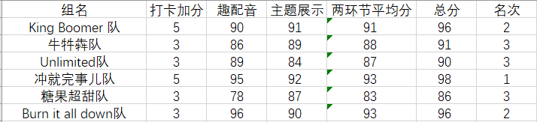
- 融媒体大会。11月26日中午12：20线上召开第二次融媒体大会。大会针对各班级11月融媒体考核进行排名和反思总结。
- 志愿服务。11月11日和14日分别在三食堂和四食堂完成食堂防疫志愿服务活动。早中晚三个时间段均安排8名志愿者，11月18日对其发布电子时长证明。11月25日招募6名志愿者，分三个时间段对红砖西楼维”社保卡激活“同学队列进行秩序维护。
- 西华讲堂（学术科技部与BIM扬帆协会合作举办）。11月20日下午13:00顺利举办西华讲堂(腾讯会议)。共四百四十余人到场。易班帖子，官q，新闻稿均已发布。西华讲堂需提交至学校材料(电子，纸至)已于本周一提交。
- 科技文体艺术节。筹备“红色之旅”，四史宣讲会资料已提交。
- 新生辩论赛（土木院辩论队联合举办）。新生辩论赛决赛于11月26日在6d211举行，决赛结果如下，“复活者联盟”队获冠军，朱梓睿同学获最佳辩手。
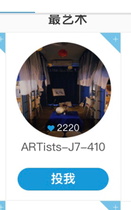
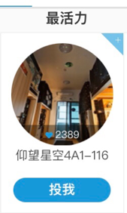
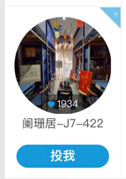
- 美寝大赛。11月18日腾讯会议进行五最选拔预答辩十二周进行美寝大赛投票，投票结果如下：

- 心理测评。11月12日至11月14号陆续进行新生心理评测，培训各班心理委员进行测评，完成率达百分之百。
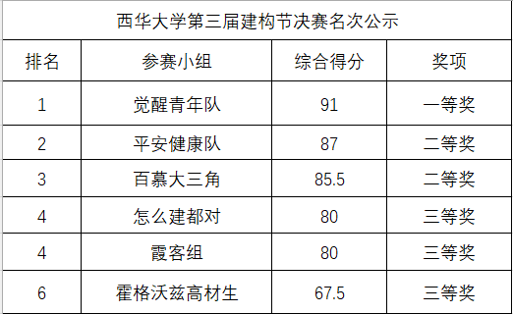
- 建构节。11月21日进行进入决赛的6份作品收集，11月22日在设计楼前面的草坪进行6份作品的最终评分。结果如下：
附件1：查课查寝考勤汇总表
序号 | 辅导员 | 查课情况 |  | 查寝情况
 |  | 查课次数 | 旷课人数 | 查寝数量（间） | 需整改寝室
1 | 王凤 | 3 | 14 | 3 | 0
2 | 李阳 | 6 | 2 | 10 | 0
3 | 巴冬晴 | 2 | 0 | 3 | 0
4 | 祝少丰 | 10 | 17 | 8 | 0
5 | 邓礼仪 | 2 | 1 | 5 | 0
6 | 上官晴天 | 22 | 6 | 29 | 0
7 | 韩晶晶 | 2 | 0 | 2 | 0
8 | 李姝 | 2 | 0 | 5 | 0
9 | 程访然 | 5 | 4 | 6 | 0
10 | 张昕 | 2 | 0 | 15 | 0
11 | 杨舒婷 | 5 | 0 | 10 | 0
12 | 谢智(宜宾） | 27 | 0 | 47 | 0
13 | 袁丹(宜宾） | 5 | 0 | 60 | 2
14 | 肖寒月(宜宾） | 4 | 0 | 80 | 0
15 | 凃睿(宜宾） | 4 | 0 | 48 | 0
16 | 岳敏行 | 研究生

附件2：旷课学生明细
序号 | 课程名称 | 查课情况 | 学号 | 姓名 | 年级 | 班级 | 累计旷课学时 | 查课时间 | 查课人
1 | 道路计算机辅助设计 | 旷课14人 | 3120170601305 | 赵*枫 | 2018 | 道路与桥梁18-1 | 2 | 10.12 | 王凤
2 |  |  | 3120180601105 | 张*宝 | 2018 | 道路与桥梁18-1 | 2 | 10.12 | 王凤
3 |  |  | 3120180601210 | 晏*洛 | 2018 | 道路与桥梁18-2 | 2 | 10.12 | 王凤
4 |  |  | 3120180601220 | 张*飞 | 2018 | 道路与桥梁18-2 | 2 | 10.12 | 王凤
5 |  |  | 3120180601223 | 李*阳 | 2018 | 道路与桥梁18-2 | 2 | 10.12 | 王凤
6 |  |  | 3120180601231 | 王* | 2018 | 道路与桥梁18-2 | 2 | 10.12 | 王凤
7 |  |  | 3120180601233 | 严*飞 | 2018 | 道路与桥梁18-2 | 2 | 10.12 | 王凤
8 |  |  | 3120180601310 | 张*林 | 2018 | 道路与桥梁18-1 | 2 | 10.12 | 王凤
9 |  |  | 3120180601423 | 吴*明 | 2018 | 道路与桥梁18-1 | 2 | 10.12 | 王凤
10 |  |  | 3120180601336 | 卢*奇 | 2018 | 道路与桥梁18-1 | 2 | 10.12 | 王凤
11 |  |  | 3120180601431 | 周*一 | 2018 | 道路与桥梁18-1 | 2 | 10.12 | 王凤
12 |  |  | 3120180601432 | 贺* | 2018 | 道路与桥梁18-1 | 2 | 10.12 | 王凤
13 |  |  | 3120180601435 | 李* | 2018 | 道路与桥梁18-1 | 2 | 10.12 | 王凤
14 |  |  | 3120180601514 | 邹*强 | 2018 | 道路与桥梁18-2 | 2 | 10.12 | 王凤
15 | 房地产开发与管理A | 旷课1人 | 3120190673133 | 顾*鑫 | 2019 | 房地产19-1 | 2 | 10.11 | 李阳
16 | 房地产项目策划 | 旷课1人 | 3120182305207 | 任*东 | 2018 | 工程管理18-2 | 2 | 10.11 | 李阳
17 | 流体力学 | 旷课2人 | 3120190671038 | 王*华 | 2019 | 道路与桥梁19-1 | 2 | 10.12 | 祝少丰
18 |  |  | 3120190671083 | 谢*宇 | 2019 | 道路与桥梁19-1 | 2 | 10.12 | 祝少丰
19 | 桥梁工程 | 旷课2人 | 3120190671333 | 郑* | 2019 | 道路与桥梁19-2 | 2 | 10.14 | 祝少丰
20 |  |  | 3120190671342 | 何*颢 | 2019 | 道路与桥梁19-2 | 2 | 10.14 | 祝少丰
21 | 桥梁工程 | 旷课3人 | 3120190671057 | 戴*龙 | 2019 | 道路与桥梁19-1 | 2 | 10.14 | 祝少丰
22 |  |  | 3120190671083 | 谢*宇 | 2019 | 道路与桥梁19-1 | 2 | 10.14 | 祝少丰
23 |  |  | 3120190671108 | 何*杨 | 2019 | 道路与桥梁19-1 | 2 | 10.14 | 祝少丰
24 | 边坡工程 | 旷课1人 | 3120190671351 | 章* | 2019 | 岩土19-1 | 2 | 10.13 | 祝少丰
25 | 岩土勘察 | 旷课1人 | 3120190671351 | 章* | 2019 | 岩土19-1 | 2 | 10.12 | 祝少丰
26 | 钢结构基本原理 | 旷课7人 | 3120190671038 | 王*华 | 2019 | 道路与桥梁19-1 | 2 | 10.15 | 祝少丰
27 |  |  | 3120190671083 | 谢*宇 | 2019 | 道路与桥梁19-1 | 2 | 10.15 | 祝少丰
28 |  |  | 3120190671108 | 何*杨 | 2019 | 道路与桥梁19-1 | 2 | 10.15 | 祝少丰
29 |  |  | 3120190671140 | 刘* | 2019 | 道路与桥梁19-1 | 2 | 10.15 | 祝少丰
30 |  |  | 3120190671188 | 赵*生 | 2019 | 道路与桥梁19-1 | 2 | 10.15 | 祝少丰
31 |  |  | 3120190671223 | 童*龙 | 2019 | 道路与桥梁19-2 | 2 | 10.15 | 祝少丰
32 |  |  | 3120190671319 | 李*川 | 2019 | 道路与桥梁19-2 | 2 | 10.15 | 祝少丰
33 | 边坡工程 | 旷课1人 | 3120190671351 | 章* | 2019 | 岩土19-1 | 2 | 10.15 | 祝少丰
34 | 风景园林规划与设计 | 旷课1人 | 3120190672017 | 吴*宇 | 2019 | 风景园林19-1 | 4 | 10.12 | 邓礼仪
35 | 城市环境物理 | 旷课2人 | 3020180609129 | 申* | 2018 | 风景园林18-1 | 2 | 9.18 | 上官晴天
36 |  |  | 3120180688101 | 向*欣 | 2018 | 风景园林18-1 | 2 | 9.18 | 上官晴天
37 | 建筑电气A | 旷课2人 | 3120190671382 | 王* | 2019 | 建环19-2 | 2 | 10.8 | 上官晴天
38 |  |  | 3120190671304 | 谭*汝 | 2019 | 建环19-2 | 2 | 10.8 | 上官晴天
序号 | 课程名称 | 查课情况 | 学号 | 姓名 | 年级 | 班级 | 旷课学时 | 查课时间 | 查课人
39 | 景观工程技术 | 旷课1人 | 3120180688101 | 向*欣 | 2018 | 风景园林18-1 | 4 | 10.14 | 上官晴天
40 | 形式与政策4 | 旷课1人 | 3020180609129 | 申* | 2018 | 风景园林18-1 | 4 | 10.13 | 上官晴天
41 | 建筑结构B | 旷课1人 | 3120182305109 | 胡*锦 | 2020 | 工程管理20-2 | 2 | 10.9 | 程访然
42 | 施工企业会计 | 旷课1人 | 3120182305109 | 胡*锦 | 2020 | 工程管理20-2 | 4 | 10.9 | 程访然
43 | 建筑结构B | 旷课2人 | 3120182305109 | 胡*锦 | 2020 | 工程管理20-2 | 6 | 10.14 | 程访然
44 | 建筑结构B |  | 3120200673171 | 陈* | 2020 | 工程管理20-2 | 2 | 10.14 | 程访然

附件3 学院心理生活部查寝情况
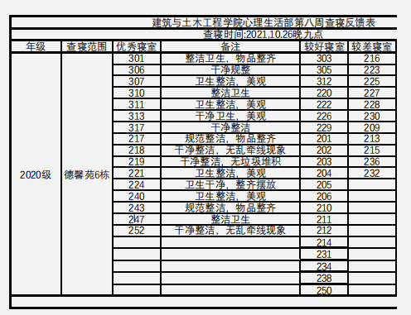

附件4 学院青年大学习——学习率统计
辅导员 | 年级 | 所带专业 | 专业人数 | 第十二季第三期
岳敏行 | 2021级、2019级 | 研究生 | 178 | 44.38%
杨舒婷 | 2021级 | 给排水、建环、工造 | 219 | 100.00%
李阳 | 2018级、2019级 | 工管、房地产、工造 | 270 | 50.00%
王凤 | 2018级 | 工造、土木工程 | 254 | 25.59%
巴东晴 | 2018级 | 建环、给排水、工造 | 237 | 10.97%
张昕 | 2021级 | 建筑、工造 | 229 | 98.25%
上官晴天 | 2018级 | 城规、风景、建筑、建环、工管 | 246 | 97.97%
祝少丰 | 2019级 | 给排水、土木工程 | 252 | 100.00%
邓礼仪 | 2019级、2020级 | 城规、风景、建筑、建环、给排水 | 238 | 99.16%
李姝 | 2020级 | 工造、房地产 | 225 | 96.44%
韩晶晶 | 2020级 | 土木工程 | 245 | 97.14%
顾鸿飞 | 2020级 | 研究生 | 79 | 100.00%
程访然 | 2020级 | 建筑、工管、风景、城规 | 226 | 98.23%
袁丹 | 2021级、2019级 | 工管、工造 | 330 | 97.27%
谢智 | 2021级、2019级 | 土木工程、建环 | 169 | 83.43%
肖寒月 | 2018级 | 建环、土木 | 331 | 34.14%
凃睿 | 2018级 | 工造、工管 | 192 | 53.31%

